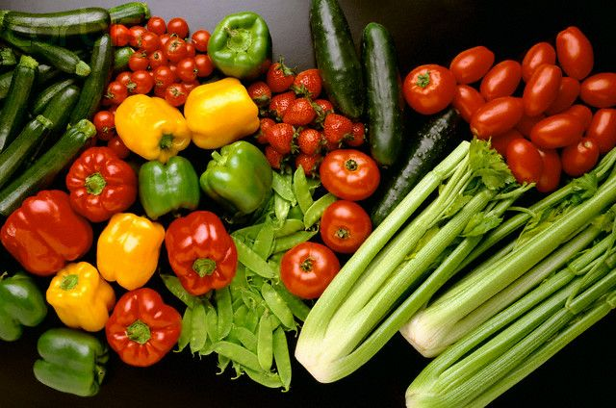

Ofertă Comercială

GŢ “ Glodeanu Vladislav ” propune :

Denumire produs | Kg | Pret făra TVA lei | TVA lei | Preț cu TVA lei
Cartoafe |  | 5.09 | 0.41 | 5.50
Director GŢ “ Glodeanu Vladislav ”

